VIII TRAVESÍA PLAYAS DE CANDÁS
Domingo 10 de agosto de 2008 a las 12:30 (500 - 1500 metros)

El plazo de inscripción finaliza el viernes 8 de agosto a las 12:00
No se admitirá ninguna inscripción pasada dicha hora

Inscripciones por email ciudaddegijon@telecable.es
(Licencia, nombre, apellidos, año nacimiento, club)

Recogida de gorros en el CONTROL hasta las 11:30
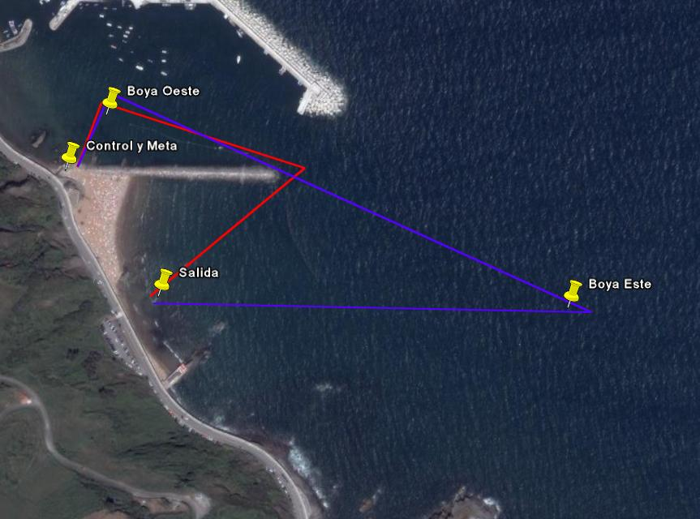

Recorrido Azul 1.500 m Recorrido Rojo 500m.

